NO VISÍVEL O INVISÍVEL: UMA PERFORMANCE COREOGRÁFICA A PARTIR DE UM FIGURINO
In visible the invisible : a choreographic performance from a costumes
Vargas, Lisete Arnizaut de; Dra; Universidade Federal do Rio Grande do Sul, lisete.vargas@ufrgs.br

Resumo
Este artigo versa sobre um processo criativo coreográfico inspirado em um figurino e pelas emoções e fantasias que este provoca. Buscamos referências em autores que pesquisam o traje de cena, embasando o estudo e a performance em uma experimentação poética significativa à proposta que parte da veste para a cena.
Palavras-chave: Figurino de dança. Traje de cena. Cenografia. Coreografia.
Summary
This article deals with a choreographic creative process inspired by a costume and emotions and fantasies that this causes. We seek references on authors researching the scene costume, supporting the study and performance in a meaningful poetic experimentation the proposal from the garment to the scene.
Keywords: Dance Costume. Costume scene. Scenography. Choreography.

Introdução

Neste trabalho discorremos sobre o processo criativo de uma performance coreográfica de dança contemporânea a partir um figurino. A pesquisa foi desenvolvida sobre um vestido branco que foi doado ao acervo cenográfico do curso de Licenciatura em Dança da UFRGS.
Sabemos que um figurino performático, ou como neste trabalho também chamamos de traje de cena, junta questões da arte, da moda e da inovação na construção de uma veste que comunica uma ideia e afeta a subjetividade do expectador.
Ao falarmos em Dança Contemporânea vimos que esta tem por característica a experimentação tanto de diferentes propostas de movimentação como também a abertura a propostas inovadoras de figurinos e uso de diversos recursos. Na cena contemporânea a coreografia tem-se mesclado muito com o teatro e com a performance artística, como uma interferência interdisciplinar que pode reunir diferentes modalidades e vanguardas das artes.
Iniciamos o trabalho pelas emoções que este figurino trouxe aos artistas/pesquisadores e discorremos sobre a fantasia que este provocou, pelo que poderia ter significado à pessoa que o usou e que marcas poderia ter deixado. Desconhecemos a história deste vestido que acreditamos que poderia ser de uma debutante ou de uma noiva, também desconhecemos quem utilizou, quem desenhou e não temos qualquer outra informação sobre ele.
Temos estudado a importância do figurino como elemento constituinte da cena, pois este não pretende ser apenas uma roupa e sim um instrumento ritual do ator/bailarino para compor com as regras da encenação e interagir com o conjunto do espetáculo, sendo a ligação entre o corpo do artista e a pele do personagem.
Buscamos referências em autores que pesquisam o traje de cena, trabalhamos com a pesquisa teórica embasando o estudo e a criação coreográfica, em uma experimentação poética significativa à proposta de partir da veste para a cena.

Nada desinteressante...
Ao iniciarmos nossa pesquisa reconhecemos que o traje usado em cena é a veste da produção e deve ser o mais apropriado possível ao contexto. Roubine (1998) afirma que o bom figurino é aquele que respeita as regras da encenação proposta e interage com o conjunto do espetáculo, não sendo este uma peça alheia à realidade da produção em todos os sentidos, desde o econômico até as opções estéticas a serem seguidas. Cada processo tem suas particularidades, cada espetáculo possui características e demandas diferentes.

O figurino pode ser compreendido como traje de cena. Sua composição pode se dar com roupas e acessórios do cotidiano ou com vestimentas produzidas especificamente para personagens, intérpretes, bailarinos, apresentadores e outros. É criado, projetado, elaborado e/ou escolhido pelo figurinista, que se baseia em roteiro, características de personagem e definições de direção, de coreógrafos, de produtores e de artistas em geral, sempre considerando todas as possibilidades e limitações do orçamento financeiro disponível. (SOUZA& FERRAZ, 2013, p. 21).

Para Gianni Ratto o figurino é cenografia. “Refere-se ao figurino como resultado de um estudo verticalizado da personagem dentro de uma determinada situação de existência e cujo resultado visual deste estudo é o próprio traje como a pele de uma personagem que ainda não existia como escritura teatral” (in PEREIRA, 2012, p.25).
O figurino transforma a cena e corrobora na cenografia. Para Viana (2007) o termo cenografia em sua origem etimológica significa desenho da cena. Para este autor o traje de cena é composto principalmente por seis elementos: cor, forma, volume, textura, movimento e origem. Quanto mais rico e intenso for processo criativo na concepção visual de um espetáculo, mais interessante e adequado será seu resultado. É preciso entender as características particulares do espetáculo e aí sim desenvolver em equipe um processo criativo.
Em uma pesquisa ao acervo de figurinos do Curso de Licenciatura em Dança da UFRGS, e mais precisamente ao baú de figurinos do Ballet da UFRGS, com a proposta de vestir o espetáculo de seus dos cinco anos, duas artistas/pesquisadoras encontraram um vestido branco. Surpreenderam-se com a beleza e o encantamento que aquele vestido possuía e viram-se instigadas a criar uma performance coreográfica e “reviver” o tal vestido.
La Motte afirma que o figurino, além de um elemento comunicador, é um elemento comportamental absolutamente indispensável. O simbolismo é a raiz da criação dos figurinos, que se tornam metáforas da personalidade de seus personagens, sendo que as roupas refletem suas ações e condições, mesmo aquelas que atuam como pano de fundo e que estabelecem um mundo povoado pelos personagens principais (in PEREIRA, 2010).
O vestido branco, de corpo ajustado, sem mangas, possui delicadas alças, corte na cintura e saia bastante volumosa confeccionada em tule e bordada em relevo em tons pastel. Poderia ser um vestido de debutante ou até mesmo de uma noiva como mostra figura 01.
Figura 01: O vestido – Fonte: Arquivo dos pesquisadores
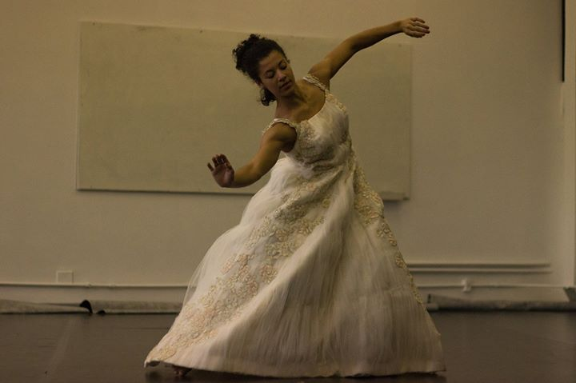

Segundo Valese (2003) a criação do figurino é um processo artístico, onde arte e design, e seus diversos aspectos, se reúnem para produzir um elemento comunicador. Pensar a arte e o design é pensar, também, nas transformações, nos processos, na recepção e nas interpretações possíveis, a partir de sua comunicabilidade. Neste caso o figurino não está em função da cena, mas a cena será criada a partir do figurino.
O vestido estava ali guardado como que esperando sua redescoberta e sua volta ao mundo vivo. Não temos nenhuma referência sobre este vestido. Quem desenhou, quem confeccionou, quem usou, em que ocasião usou, nada disso sabemos.
Esta falta de informação levou os artistas/pesquisadores a imaginarem como havia sido a vida desta veste. Preferimos Imaginar que foi usado por uma debutante. Logo criamos a cena do “debut” desta menina mulher. Como teria se adornado? Como teria se enfeitado para usar este vestido por primeira vez? Teria sido usado com jóias, coque, sapatos de salto alto? Todas as respostas foram remontadas na cena, onde principalmente se pensou em como esta jovem “habitou” seu vestido.
“As roupas recebem a marca humana” (STALLYBRASS, 2004, p. 14), sim sem dúvida elas marcam a nossa presença na vida, no grupo, e ainda seguem pontuando nossa presença mesmo na ausência. Certamente, pois não é fácil, é quase impossível nos desfazermos de lembranças e de presenças se continuamos preservando pertences.
Usamos esta referência de Stallybrass por acreditarmos na personalidade deste vestido. Esta pessoa que usou e deixou suas marcas na veste, o tem apenas como passado, pode ainda recordar dele ou não, mas aqui ela segue presente nas formas do corpo que seguiram habitando o vestido.
“A roupa, tende pois, a estar poderosamente associada com a memória, ou para dizer de forma mais forte, a roupa é um tipo de memória. Quando a pessoa está ausente, ou morre, a roupa absorve sua presença ausente”. (STALLYBRASS, 2004, p. 18).
Escolhemos uma das artistas/pesquisadoras como bailarina intérprete desta cena. Foi necessário experimentar este vestido na artista e dar um tempo de reconhecimento de um ao outro antes de iniciar qualquer outra etapa da pesquisa. Foi necessário que esta bailarina sentisse o tecido na pele, seu toque, sua fluidez, seu cheiro de guardado, seu peso e suas medidas para começar a se movimentar.
Estava justo demais e mais longo do que poderia ser para esta intérprete dançar como vemos na figura 02. Sentimos que a verdadeira dona do vestido era uma mulher esguia, magra, alta e quiçá de exuberante porte e beleza. Nossa bailarina, embora sendo uma jovem muito bela, não é a pessoa que viveu naquele vestido. Foi necessário adequar a peça para que pudesse ser usado e dançado por nossa bailarina.
Figura 02: Diferentes corpos – Fonte: Arquivo dos pesquisadores
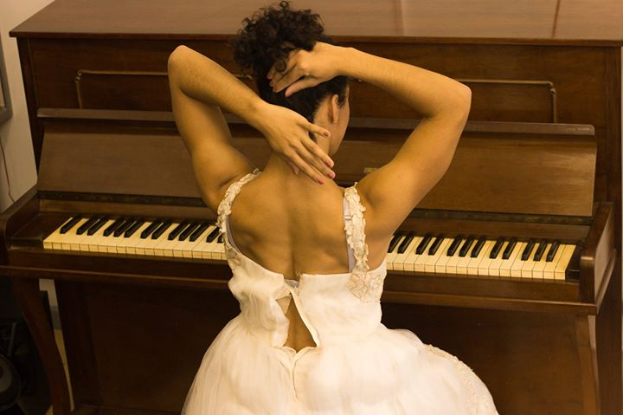

“Na dança, deve-se pensar, principalmente, num figurino que exige uma série de técnicas para não atrapalhar, de maneira nenhuma, o movimento do corpo”. (MUNIZ, 2004, pág. 217). A liberdade que conferimos à bailarina para improvisar e criar também contou com a possibilidade de alterar o figurino a partir desta movimentação. Aumentamos o corpete, utilizamos uma saia de armação bastante volumosa para subir o comprimento e ainda tivemos que elaborar coreograficamente os movimentos que lhe caberiam.
Pensamos em uma cena de câmara íntima onde o vestido seria o centro de toda a performance. Queríamos que esta mulher que imaginamos tivesse um momento a sós com o vestido, onde pudesse "vestir as sensações” por ele provocadas. Que deslizasse pelo quarto como se estivesse em um salão de baile e se entregasse a este momento tão seu e provavelmente tão desejado.
Trazendo para o palco, optamos que ao abrir a cena o vestido branco tivesse todo o destaque. A iluminação aqui compõe a atmosfera, sendo protagonista do momento. O vestido aparece iluminado, flutuando pelo palco como que em um cabide e desliza pela cena. Ela está dentro do vestido, mas este é a armadura desta mulher que cumpre um rito de passagem. Esta jovem apenas “porta” esta peça tão enigmática.
Afirma Davallon (1999, pp. 29-30) que imagem é produção cultural, uma vez que aquele que observa tem liberdade para dar significações a ela, passando da visão à compreensão. Também Aumont compartilha deste pensamento, afirmando que “o espectador é também um sujeito com afetos, pulsões e emoções, que intervêm consideravelmente na sua relação com a imagem” (1993, p. 114).
“O visível é impregnado de invisível, e de tal modo que para compreender plenamente as relações visíveis é preciso ir até a relação entre o visível e o invisível” (MERLEAU PONTY, 1992, p. 269). Este jogo de cena, esta instabilidade, o movimento da bailarina na veste, é que assume a importância do trabalho e que passa a ser o centro. Então o figurino de acessório passou a ser o foco.
Segundo Aragão (2012) o olhar não é neutro: participa, se emociona, agrada, desagrada, afeta e é afetado. Explica esta autora que o olhar feito do visível e do invisível retém imagens fragmentadas, lembranças que guarda na memória: “Vemos as coisas mesmas, o mundo é aquilo que vemos”, então, uma imagem é a representação e também algo que substitui, que “torna presente qualquer coisa ausente” (NOVAES, 2005, p. 20).
No desenvolver da performance a jovem mulher lentamente começa a aparecer dentro deste vestido. Pouco a pouco vai mostrando seu corpo ainda envolto naquela magia. Inicia o ritual de adorno, colocando as jóias e arrumando o penteado. Ao colocar os sapatos assume a cena e movimenta-se como brincante, deslizando pelo espaço.
Neste momento os artistas/pesquisadores buscam experimentar as possibilidades de movimentação pelo espaço que poderiam ter sido vividas por aquela jovem e buscam adequá-las ao vestido "que está agora vestido" e impregnado na bailarina. Provavelmente movimentos contidos, formatados e esperados para uma jovem que estréia no salão de baile.
Como poderemos criar movimentos e cenas coreográficas com esta nova medida de veste e calçado? O comprimento excessivo do vestido e seu corpete tão justo faz com que a bailarina meça seus movimentos e que busque adequar sua interpretação ao figurino. Existe aqui o cuidado de reviver uma cena com a essência original, transfigurada em uma performance ressignificada pela bailarina, através de sua movimentação e pela atmosfera cenográfica criada.
Este momento foi bastante fértil nas possibilidades criadoras dos artistas/ pesquisadores mostrado na figura 03. Partimos de uma série de indagações sobre a vida desta mulher. E se estivesse hoje dançando e relembrando sua vida? Pensando nos caminhos que seguiu? O que o destino lhe reservou? Amou? Casou? Foi feliz? Como se realizou? Como se vê hoje? Como se sentiria na cena do quarto? Lembraria daquele momento? Daquele vestido? Estará morta?
Perceber seria como a fusão do sentir com a constatação do sentimento de tomar consciência de algo e configurá-lo de imediato, envolvendo os sentidos somados à introspecção mental. Como uma reação do corpo a algo que nos afeta não apenas no plano dos sentidos, mas no plano mental, a sensação seria o reconhecimento de diversas qualidades e seus efeitos sobre nós. (ARAGÃO, 2012, p. 76).

Figura 03: Vestido performático – Fonte: Arquivo dos pesquisadores
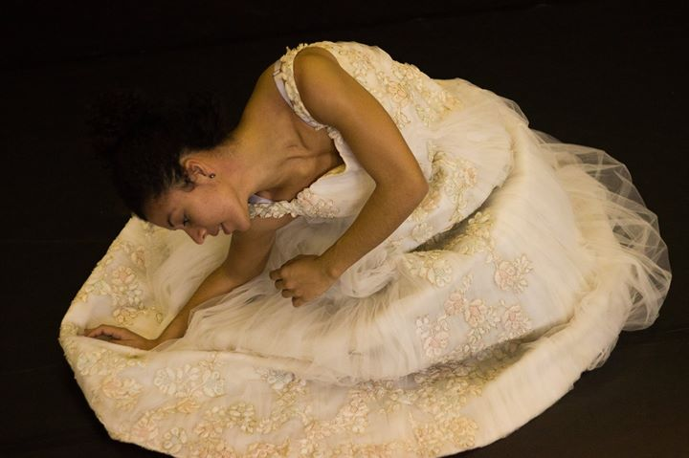

Para Gianni Ratto (Muniz, 2004) o figurino é cenografia. “Refere-se ao figurino como resultado de um estudo verticalizado da personagem dentro de uma determinada situação de existência e cujo resultado visual deste estudo é o próprio traje como a pele de uma personagem que ainda não existia como escritura teatral” (PEREIRA, 2012).
Do ponto de vista da direção, para o diretor Gabriel Villela, o traje liga o homem ao seu pensamento e à sua evolução. Afirma que no traje de cena está impresso um arquétipo e que este chega ao público, pelo sentido da visão, antes mesmo que a palavra (...). Seu processo de direção está diretamente ligado ao processo de criação de figurino através de uma investigação epidérmica do corpo do ator e da pele da personagem. (PEREIRA,2012).

A coreografia que nasceu destes questionamentos e do estímulo criativo que nos proporcionou este figurino é poesia em movimento. Um vestido guardado por muitos anos e revivido pela imaginação mostra o significado que tem um vestido branco no universo feminino, provocando toda esta fantasia e disparando a criação.

Conclusão
Propomos um trabalho onde o ponto de partida foi o figurino, na contra mão da maioria dos espetáculos, onde quase sempre é ao final que buscam vestir a cena adequando todos os elementos. Encontrar sentido em algo guardado e quase desinteressante, a partir da imaginação e da fantasia dos artistas, foi uma experiência instigante de valorização de significados passados e talvez efêmeros.
Em um mundo extremamente dinâmico, onde o valor do novo, do moderno, das novas tecnologias atropela as emoções, julga como obsoletos o passado, o antigo e o afetivo, nossa imaginação ainda vê nestes guardados uma inspiração para o fazer artístico e a sustentabilidade da sensibilidade.
Criamos a cena, montamos a coreografia, inventamos e sentimos diferentes histórias, demos vida ao vestido, demos um corpo performático a ele, iludimos espectadores, acreditamos que este vestido agora existe outra vez, mas ainda não sabemos, e já não nos importa saber, por que e por quem ele sempre existiu.
Terminamos com a clareza do quanto se faz importante o traje de cena, ou como costumamos denominar o “figurino” na realização de um espetáculo ou de uma performance. Repetimos sempre que na dança nada seria mais importante do que a proposta inicial da ação que é o movimento sentido e transfigurado que brota do corpo, mas que o figurino também contribui, enriquece e contextualiza a cena, transportando o espectador ao espaço que se quer representar, podendo participar visualmente deste momento, no clima da representação e da fantasia que é a essência da arte.

Referências bibliográficas

ARAGÃO, Vera. O olhar do espectador: o visível e o invisível na construção da imagem no Ballet. European Review of Artistic Studies. Vol. 3, N 4. Rio de Janeiro, 2012.
AUMONT, Jacques. A imagem. São Paulo: Papirus, 1993.
LA MOTTE, Richard. Costume design: the business and art of creating costumes for film and television. Michigan: McNughton & Gunn, Estados Unidos, 2. Ed., 2010.
LURIE, Alison. A Linguagem das Roupas, Rio de Janeiro: Rocco, 1997.
MERLEAU-PONTY, Maurice. O visível e o invisível.Tradução: José Arthur Giannotti e Armando Mora d’Oliveira. São Paulo: Perspectiva, 1982.
______. Fenomenologia da Percepção.São Paulo: Martins Fontes, 1984.
MUNIZ, Rosane. Vestindo os Nus- O Figurino em Cena. Rio de Janeiro: SENAC Rio, 2004.
NOVAES, Adauto.O olhar. São Paulo: Cia das Letras, 1988.
______. Muito além do espetáculo. São Paulo: SENAC São Paulo,2005.
PEREIRA, Dalmir. Ensaiando Sobre Traje de Cena in Anais do 8° Colóquio Internacional de Moda. Rio de Janeiro, 2012
ROUBINE, Jean-Jacques. Linguagem da Encenação Teatral. Rio de Janeiro: Zahar, 1998.
SABINO, Marco. Dicionário da Moda, Rio de Janeiro: Elsevier, 2007.
SOUZA, Anderson Luiz de; FERRAZ, Wagner. O Trabalho do Figurinista. Projeto, Pesquisa e Criação. Porto Alegre: INDEPIn, 2013.
STALLYBRASS, Peter: O Casaco de Marx: Roupas, Memória e Dor. Belo Horizonte: Editora Autêntica, 2004.
VALESE, Adriana et al. Faces do Design, São Paulo: Editora Rosari, 2003.
VARGAS, Lisete Arnizaut. Figurino e Fantasia in Anais do III Congresso Nacional de Pesquisadores em Dança. Salvador Bahia, 2014
______.Figurino e Fantasia: traje de Cena in Anais do 10° Colóquio Internacional de Moda. UFCE Fortaleza, 2014.
VIANA, F. P. O Figurino Teatral e as Renovações do Século XX. São Paulo: Estação das Letras e Cores, 2010.
VIANA, F. P., MUNIZ, R. Os Figurinos de Les Éphémères, Sala Preta – Revista de Artes Cênicas, Núm. 7, pág. 117-122, Departamento de Artes Cênicas, Escola de Comunicações e Artes, Universidade de São Paulo, São Paulo, 2007.

Doutora em Filosofia e Ciências da Educação, especialista em Moda, Mídia e Inovação, professora da Licenciatura em Dança da UFRGS, pesquisadora em pedagogia da dança e figurino de dança, produtora cultural e diretora do Ballet da UFRGS.

